Техническая графика
Преподаватель Куклина Н.Р.
Задание для группы Т-13
Выполнить в срок до 27 марта 2020г
Работу сдать по окончании карантина по графику учебного процесса
Задание для выполнения
По фронтальной проекции и наглядному изображению детали (рис. 1) построить в проекционной связи с фронтальной проекцией горизонтальную и профильную проекции. Нанести размеры, заполнить основную надпись. Чертеж выполнить в ручной графике на листе формата А4. Пример выполнения работы представлен на рис.2
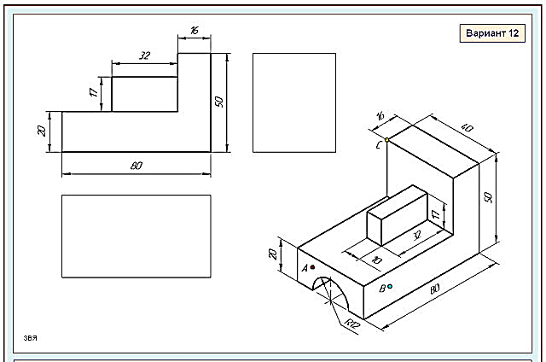
Рисунок 1 Задание для выполнения работы
Инструкция по выполнению работы
- На формате А4 вычертить рамку, основную надпись
- Выполнить компоновку чертежа с учетом расположения трех проекций детали и размерных линий
- Вычертить фронтальную проекцию
- Построить горизонтальную и профильную проекции детали
- Нанести размеры, перераспределив их по всем проекциям детали
- Обвести чертеж, соблюдая соотношение толщины линий разных типов и одинаковую яркость всех линий
- Оформить формат и основную надпись
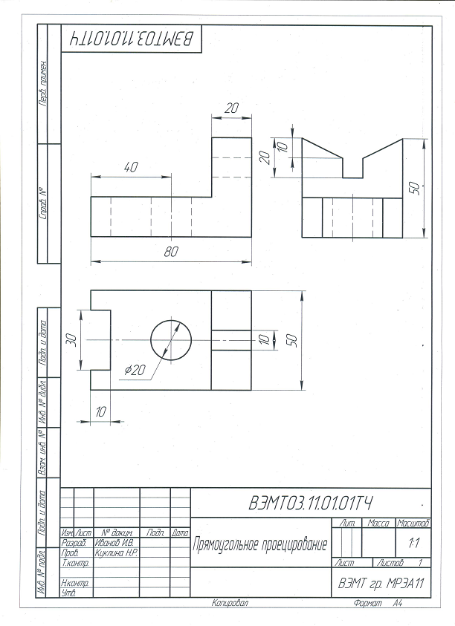
Рисунок 2 Пример выполнения работы

Критерии оценивания работы
«Отлично» - Полное соответствие чертежа требованиям и нормам стандартов ЕСКД. Тщательная разработка чертежа, высокое качество его графического исполнения и оформления, отсутствие ошибок
«Хорошо» - Соответствие чертежа требованиям и нормам стандартов ЕСКД. Графическое исполнение и оформление чертежа при наличии несущественных, легко исправимых недочетов и негрубых ошибок. Грамотное устранение ошибок и погрешностей после замечаний преподавателя.
«Удовлетворительно» Некачественное графическое исполнение и оформление чертежа при наличии грубых ошибок. Частичное устранение ошибок и погрешностей после замечаний преподавателя
«Неудовлетворительно» - Несоответствие чертежа требованиям и нормам стандартов ЕСКД. Низкое качество графического исполнения и оформления чертежа. Наличие на чертеже существенных и грубых ошибок

